送別会のお知らせ

日時　4/23(火) 21：30-23：30

会費　3,200円   
場所　「ばかなる名駅店」

名古屋市中村区竹橋町１５番１２号

NSKビル１F(ビックカメラより徒歩3分)   
店舗TEL：０５２－４５２－２６９０

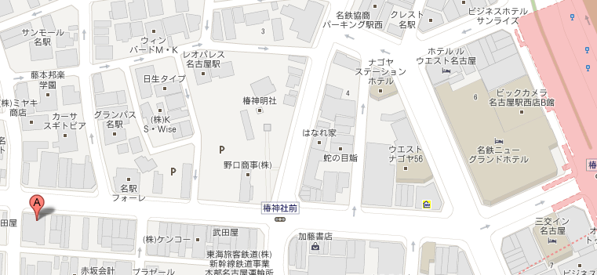

ココ

会場は21:00まで別のグループが使用しているため早く行っても入れません

お問い合わせはVOM水谷、武山、NEC川合まで

送別会のお知らせ

日時　4/23(火) 21：30-23：30

会費　3,200円   
場所　「ばかなる名駅店」

名古屋市中村区竹橋町１５番１２号

NSKビル１F(ビックカメラより徒歩3分)   
店舗TEL：０５２－４５２－２６９０



ココ

会場は21:00まで別のグループが使用しているため早く行っても入れません

お問い合わせはVOM水谷、武山、NEC川合まで